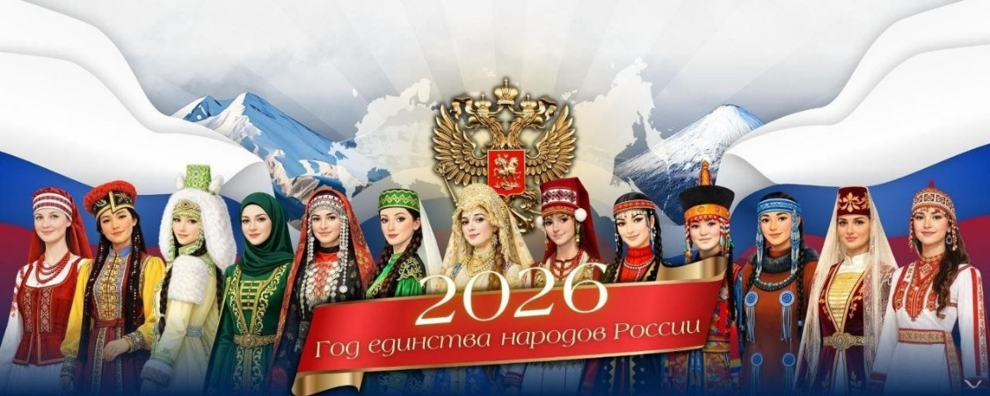

КОНСУЛЬТАЦИЯ ДЛЯ РОДИТЕЛЕЙ
Как вырастить «дерево народного единства»
в душе вашего ребенка?

Когда мы слышим словосочетание «народное единство», перед глазами часто встают взрослые понятия: история, география, государственные праздники. Но как объяснить эту ценность дошкольнику, для которого мир ограничен семьей, двором и детским садом?
Секрет в том, что для ребенка основа единства — не в абстрактных идеях, а в простом и глубоком чувстве: "Мы свои". И это чувство рождается не из лекций, а из ежедневных открытий. Давайте вместе поселим это чувство в сердце ребенка через доступные ему образы и действия.
Корни: Моя семья — мой первый народ.
Единство начинается с ощущения надежного тыла. Это ваша семейная «легенда»:
- Рассказывайте свои истории: откуда родом бабушка? Как познакомились дедушка с бабушкой? Как папа впервые поехал на море? Это истории вашего народа из 5-10 человек.
- Создавайте свои традиции: Пирог по субботам, особенная песня в дороге, ритуал встречи первого снега. Это — «культура» вашего маленького народа.
- Обсуждайте, что вы — команда: «Мы с тобой справимся», «В нашей семье так принято», «Поможем бабушке — она своя». Единство — это когда свои приходят на помощь.

Ствол: Наш общий дом — двор, город, природа.
Расширяем круг «своих» на тех, кто делит с нами общее пространство.
- Исследуйте «лицо» вашего города: Обращайте внимание на узор на старых домах, резные наличники, красивую мозаику. Говорите: «Смотри, какой красивый дом построили мастера нашего города!». Это учит видеть общее наследие.
- Наблюдайте за соседями: Пекарь в булочной, водитель автобуса, дворник. Объясняйте, как их труд делает нашу жизнь лучше. Единство — это когда труд каждого важен для всех.
- Говорите на языке природы: Береза за окном, синички у кормушки, речка в парке — это тоже «наше». Забота о них (покормить птиц, не мусорить) — первый урок ответственности за общий дом.

Крона: Разные листья — один лес. Самый важный уровень для дошкольника.
Здесь мы учим видеть разнообразие и чувствовать связь.
- Через сказки народов России: Читайте не только русские, но и татарские, ненецкие, дагестанские, удмуртские сказки. Акцент делайте не на экзотике, а на общем: «Смотри, и в этой сказке ум и доброта побеждают хитрость! Герои во всех сказках любят своих родителей, ценят дружбу».
- Через игрушки и кухню: «Эта кукла в сарафане похожа на ту, что носят в деревнях на Севере. А эти варежки с узором как у народов Сибири. Давай попробуем чак-чак (татарский) и сибирские пельмени. Вкусно? Вот как много вкусного придумали люди в нашей стране!».
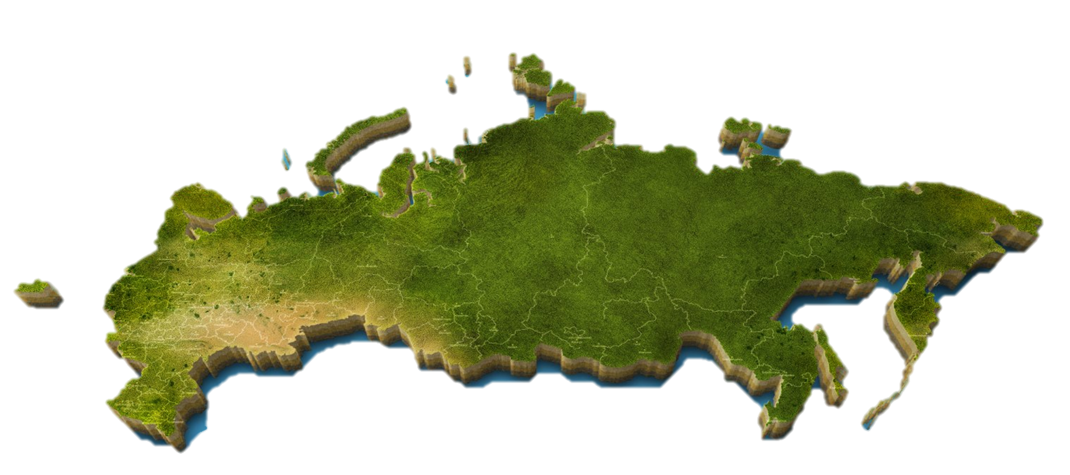
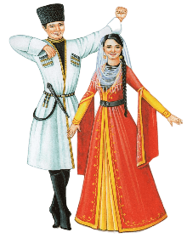
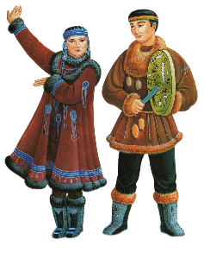
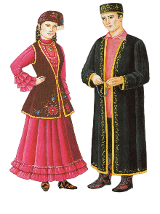
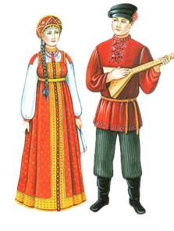
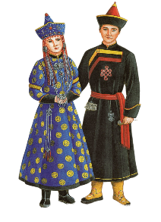
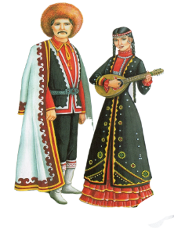
- Через дружбу во дворе: если у ребенка есть друзья другой национальности, это бесценно. Если нет — учите простому: «У Маши могут быть другие праздники или дома она говорит на другом языке. Но она так же, как и ты, любит кататься с горки и рисовать. Вы можете играть вместе». Единство — это когда мы можем дружить, даже если мы немного разные.

Плоды: что можем сделать мы, родители? Практические шаги.
- Игра "Найди общее": на прогулке, в магазине, в поликлинике. «Смотри, у всех у нас разная одежда, но все улыбаются своим детям», «Все люди по-разному говорят, но все мамы обнимают своих малышей».
- Творчество: Раскрашивайте вместе орнаменты разных народов, лепите традиционные угощения из пластилина. Говорите: «Какой красивый узор придумали!».
- Язык помощи и доброты: это главный язык единства. Помочь подняться упавшему малышу, поделиться игрушкой, сказать «извини» — это и есть практическое единство в песочнице.
- Избегайте штампов и страшилок. Не «надо дружить, потому что мы одна страна», а «как здорово, что у нас столько интересных игр, сказок и песен! Давай узнаем больше!».

Для вашего ребенка «народное единство» — это не далекая идея. Это:
- Тепло семейного круга.
- Уют знакомого двора.
- Радость от новой сказки или игры, пришедшей из далекого края.
- Уверенность, что «свои» — это не только те, кто похож, но и те, кто готов разделить радость и помочь.

Выращивайте это дерево в любви, открытой всему миру. И тогда в сердце ребенка навсегда поселится чувство принадлежности к большому, разнообразному и прекрасному целому, имя которому — Родина.

Статью подготовила: воспитатель
Андрианова Анастасия Владимировна

